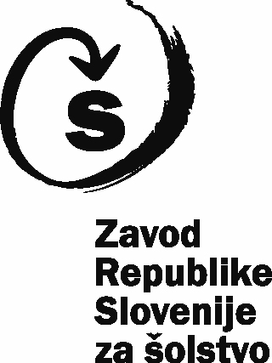
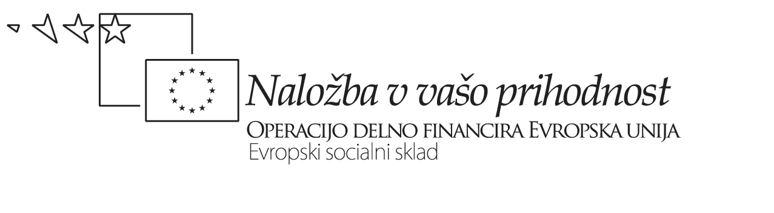
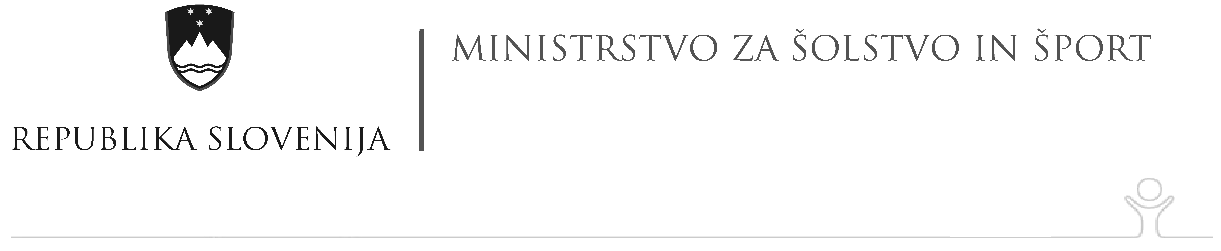

Koroški Slovenci

Boj za S mejo

Konec leta 1918 in v začetku 1919 je prihajalo do mejnih incidentov.
Na slovenski strani so se borili le prostovoljci, ki so bili slabše opremljeni.
Spomladi leta 1919 je prišla na Koroško ameriška mirovna komisija, ki je ocenila, da bi bila Koroška raje priključena k Avstriji, zato je predlagala mejo na Karavankah. Zaradi tega predloga so slovenski prostovoljci izvedli akcijo, ki so jo odbile nemške sile. Po porazu je posredovala vojska Kraljevine SHS in zavzela celotno Koroško.

Plebiscit

Na pariški mirovni konferenci so maja odločili, da bo za razmejitev na Koroškem odločal plebiscit. Območje so razdelili na dve območji cono A in cono B. Med plebiscitom je potekala na Koroškem propagandna vojna.
Ker so se v coni A z 59.1% odločili za Avstrijo, plebiscit v coni B ni potekal.

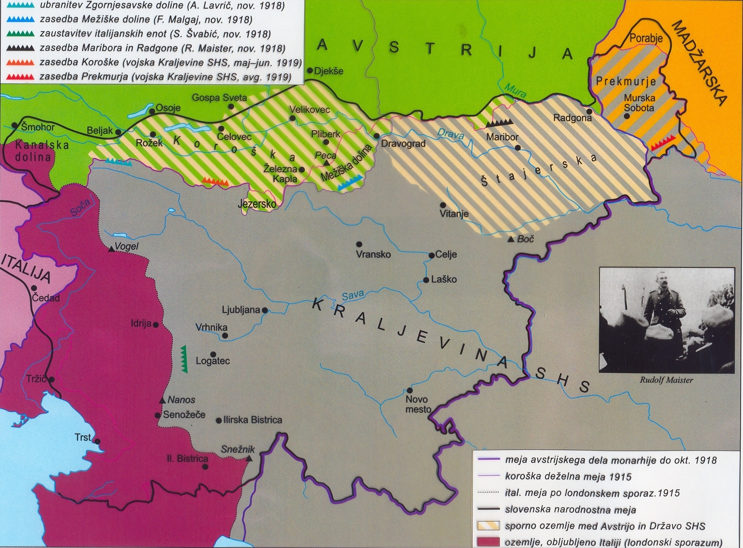
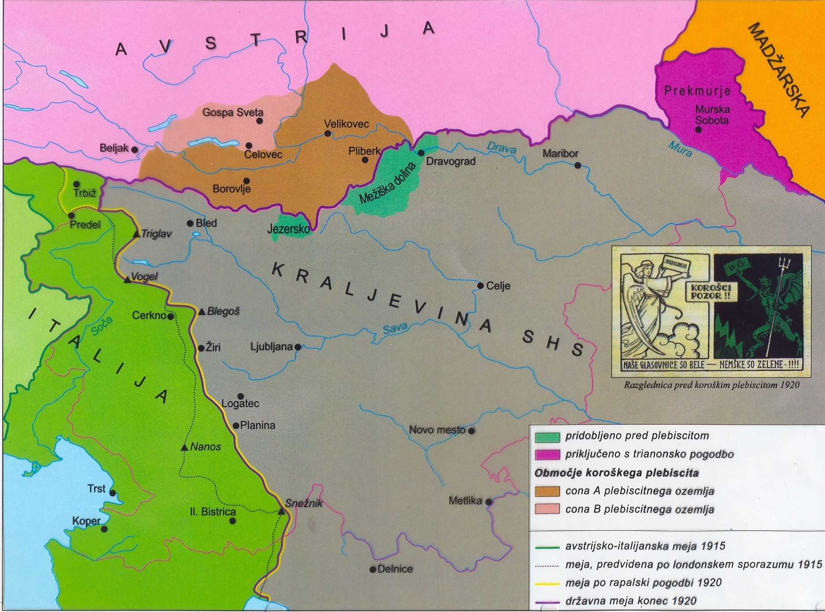

Priključitev Koroške k nacistični Nemčiji

Položaj koroških Slovencev se je drastično poslabšal.
Ukinili so dvojezične šole, prepovedali so vse jezike (tudi latinščino), razen nemščine, ki je bila za njih glavni jezik. Slovenski učitelji so bili zato premeščeni v nemške kraje. Odstranili so slovenske in dvojezične napise.
Prepovedali so prirejanja vseh kulturnih prireditev in tečajev, zaplenili in uničevali so premoženja (uničen koroški tisk).Koroški Slovenci so utrpeli najmanj 1200000 šilingov takratne veljave.

Avstrijsko vprašanje

Obnovili so pogodbe o obnovi neodvisne in demokratične Avstrije pred anšlusom (pred 12.3.1938)
26.10.1955 je bil sprejet zakon, ki je zagotavljal zaščito slovenske manjšine.
Skrb za izpolnjevanje 7. člena državne pogodbe je tedaj prevzela Jugoslavija (matična država), ki je tudi podpisala to pogodbo. Naslednica Avstrijske državne pogodbe je Republika Slovenija.
